**2020年07月12日测试——编程部分**

工程1801邱峰 学号：2018315220301

编程语言：python

使用VScode + IDLE编译

**1、（本题 20 分）随机生成 1 个范围为 0~100 的整数，并按下列要求输出其对应的等级分：85~100 为 A，70~84 为 B，55~69 为 C，0~54 为 D。**

代码：

import random

i=random.randint(**1**,**100**)

if i>**85**:

    print("A")

elif i>**70**:

    print("B")

elif i>**55**:

    print("C")

else:

    print("D")

结果：

模拟将代码运行5次，每次首先输出一个分数，然后得到对应的分数等级。

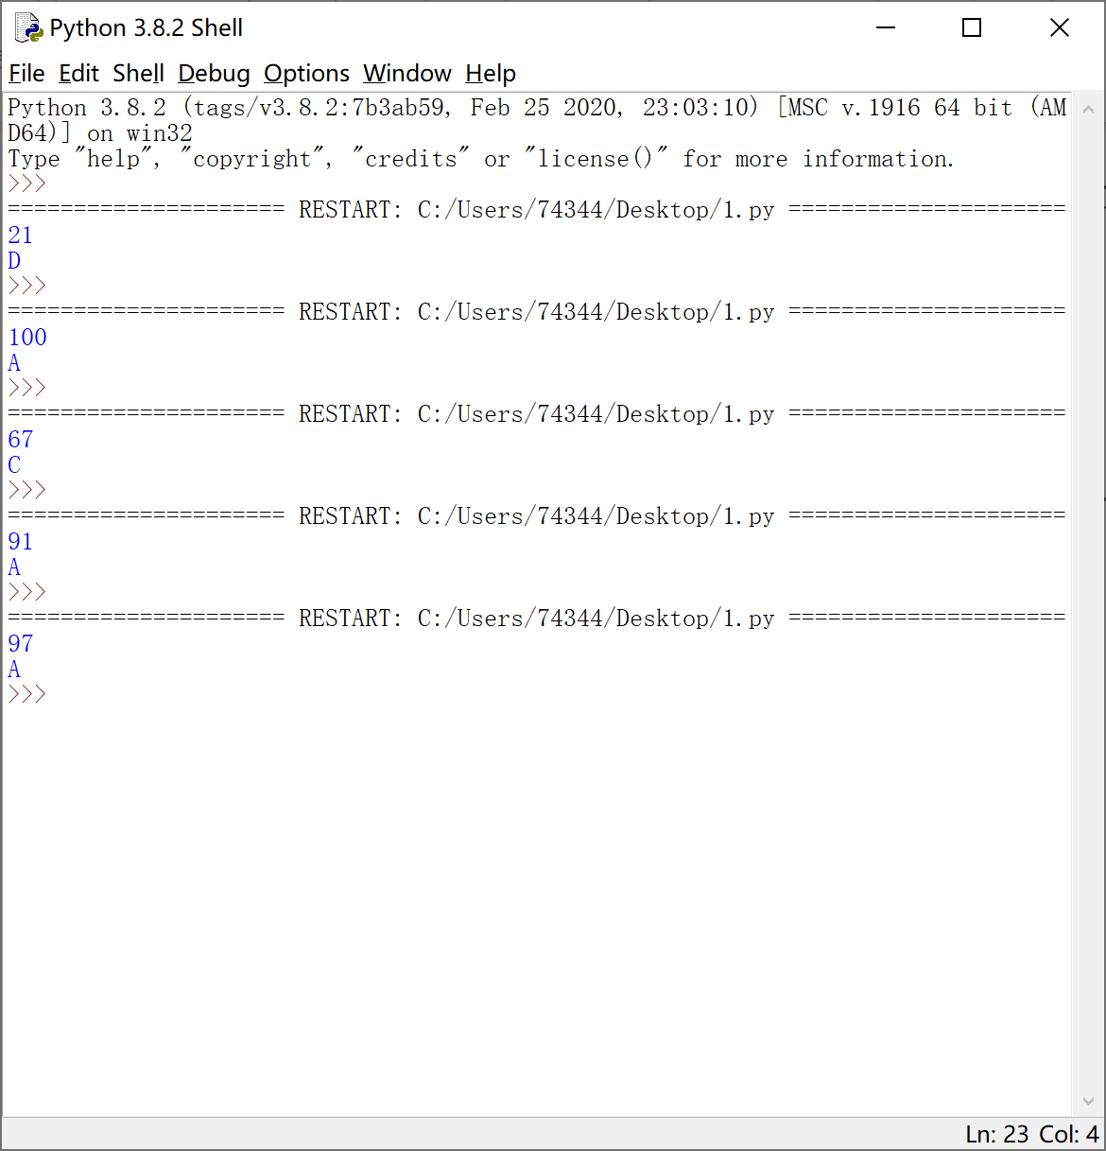

**2、（本题 20 分）请编程找出从 1 到 1000 中能被 41 整除但不能被 7 整除的所有整数， 并计算这些整数之和。**

代码：

sum=**0**

for i in range (**1**,**1001**):

    if i%**41**==**0** and i%**7**!=**0**:

        print(i)

        j=i

    else:

        j=**0**

    sum=sum+j

print(sum)

结果：

首先依次得到满足条件的整数，每次累加，最后得到总和。41、82、123、164、205、246、328、369、410、451、492、533、615、656、697、738、779、820、902、943、984，总和为10578

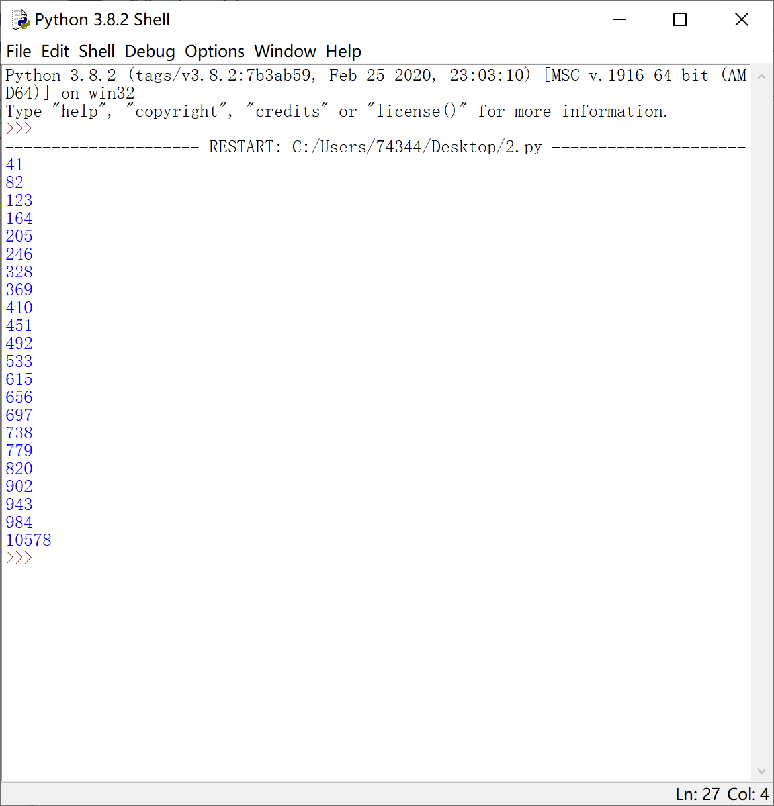

**3、（本题 20 分）计算和式 1！+2！+3！+n！大于 1010 时，n 最小是多少？**

代码：

**def** **func**(n):

    if n==**0** or n==**1**:

        return **1**

    else:

        return(n*func(n-**1**))

sum=**0**

for i in range(**1**,**1000**):

    sum=sum+func(i)

    if sum>**10**\*\***10**:

        print(i)

        break

结果：

n最小为14

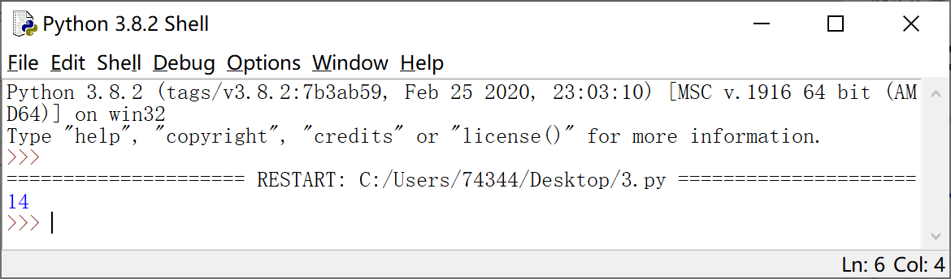

**4、（本题 20 分）利用** / 4  11/ 3 1/ 5 1/ 7 ☹ (1)*n* /(2*n* 1) ☹求** 的**近似值， 要求一直计算到**的变化第一次小于 0.000001，并给出此时 n 的值。

代码：

sum=**0**

i=**1**

t=**1**

while abs(t)>**1e-6**:

    t=(-**1**)**(i+**1**)/(**2**\*i-**1**)

    sum+=t

    i+=**1**

print(i)

结果：

此时n的值为500002

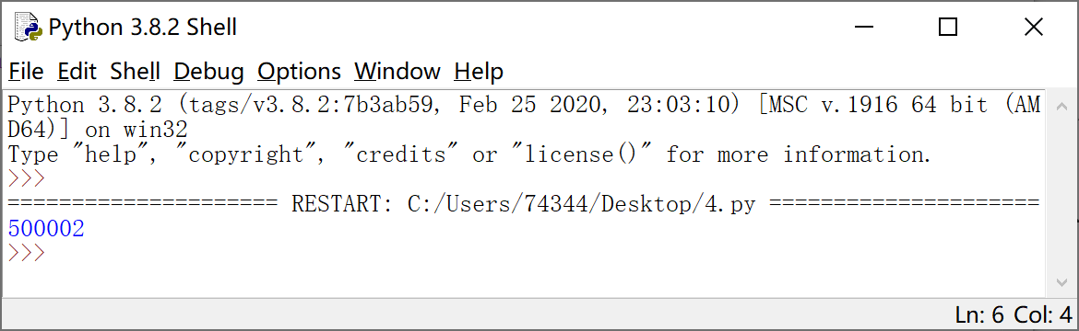

**5、（本题 20 分）数学常数 0.618 是黄金分割问题引出的比例数。设函数 $f (x)$ 在区间 $[a，b]$ 内只有一个最小值点。**求函数最小值点的 0.618 法可描述如下：

① 输入 $a，b，eps$（eps为精度要求，这里取0.0001）

② 置 $xmin=a$，计算 $ya=f(a)，yb=f(b)$；

③ 如果 $| ya – yb | ≥ eps$ 则转④，否则转⑥

④ 计算 $x1= a + 0.382×\left(b – a \right)，x2 = a + 0.618×\left(b – a \right)，$

$y1=f(x1)，y2=f(x2)$；

⑤ 如果 $y1 < y2$ 则 $b = x2，yb = y2$，否则 $a = x1，ya = y1$。**转②**

⑥ 输出 $xmin$，结束。

已知函数 $f(x) = x2 – sin3x$ 在区间 $[0，1]$ 内有最小值，根据上面算法编写一个求最小值点的程序，该程序的功能是求该函数在区间内的最小值点。

代码：

import math as m

**def** **p**(a,b,eps):

    xmin = a;

    ya = f(a);

    yb = f(b);

    temp = ya-yb;

    if m.fabs(temp) >= eps:

        fr(a,b,temp);

    else:

        print(xmin);

**def** **f**(x):

    return x*x-m.sin(**3**\*x)

**def** **fr**(a,b,temp):

    x1 = a+**0.382**\*(a-b);

    x2 = a+**0.618**\*(a-b);

    y1 = f(x1);

    y2 = f(x2);

    if y1 < y2:

        b = x2;

        yb = y2;

    else:

        a = x1;

        ya = y1;

    if m.fabs(temp) >= eps:

        p(a,b,eps);

    else:

        print(xmin);

a = *float*(input("请输入a:"));

b = *float*(input("请输入b:"));

eps = *float*(input("请输入eps:"));

p(a,b,eps);

结果：

最后计算的结果为：0.4320812951521474

运行程序结果如下

